Отчёт МБОУ ООШ №12 о проведённой работе межведомственного плана по проведению республиканского антинаркотического месячника «Жизнь без наркотиков», приуроченного к Международному дню борьбы со злоупотреблением наркотическими средствами и их незаконным оборотом
№ п\п | Содержание мероприятия | Краткая информация | Фото
1. | Распространение и размещение материалов (стикеров, брошюр) с информацией о медицинских, социальных и правовых последствиях употребления наркотиков | 09.06.26 в рамках плана антинаркотического месячника «Жизнь без наркотиков» в МБОУ ООШ №12 была организована работа по распространению наглядной агитации. В холле первого этажа, рекреациях и на стендах учебных кабинетов были размещены информационные материалы: социальные плакаты, брошюры, тематические стикеры. | 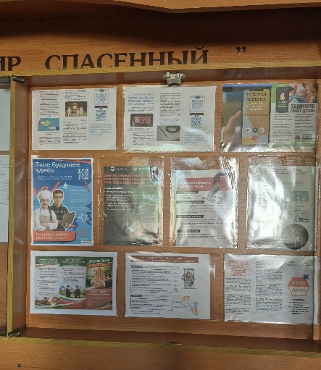
2. | Организация конкурса рисунков и плакатов, проектов, направленных на профилактику наркотизации и пропаганду здорового образа жизни | В период с 09.06.26 по 13.06.26 в школе был организован и проведён конкурс рисунков, плакатов и проектов, направленный на профилактику наркотизации и пропаганду здорового образа жизни. | 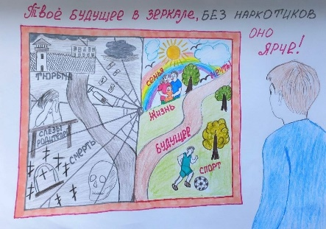  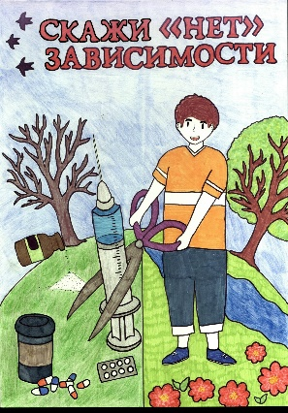
3. | Организация проведения флеш-моба «Будь здоров! Танцуй!» в рамках реализации межведомственного проекта «Самостоятельные дети» | В рамках реализации межведомственного проекта «Самостоятельные дети» 15.06.26 в школе был организован и проведён танцевальный флеш-моб, направленный на популяризацию здорового образа жизни. В акции приняли участие обучающиеся трудового лагеря. | 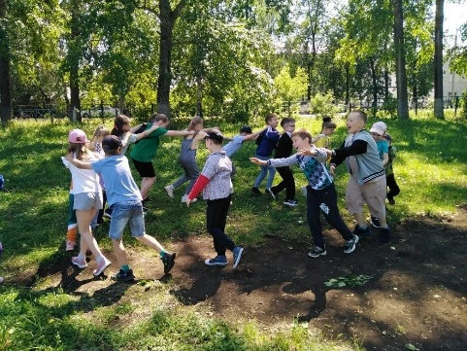
4. | Размещение материалов антинаркотической тематики в печатных и электронных СМИ городов и муниципальных районов республики, на сайтах министерств и ведомств, в группах социальных сетей. | 12.06.26 в рамках республиканского антинаркотического месячника «Жизнь без наркотиков» среди несовершеннолетних в школе была организована работа по размещению материалов антинаркотической направленности на официальных сайтах школы и родительских чатах. | https://vk.com/school12bug,  https://web.max.ru/-69478948424416,  https://edu.tatar.ru/bugulma/sch12.
5. | Показ профилактического видеоролика «Вербовка и её последствия» | 16.06.26 в интеллектуальном лагере прошёл показ профилактического видеоролика «Вербовка и её последствия». Мероприятие прошло в формате классного часа. Целью просмотра являлось формирование у учащихся негативного отношения к вовлечению в деструктивную деятельность и информирование об ответственности за подобные правонарушения. После просмотра было организовано краткое обсуждение увиденного материала. | 